**1052-走進時光隧道-相約在鹿港**

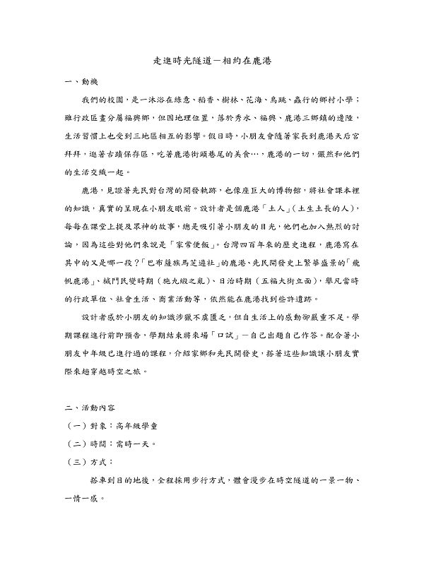  
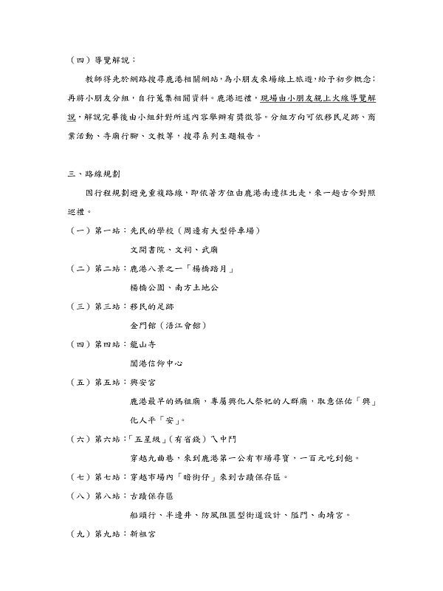  
  
  
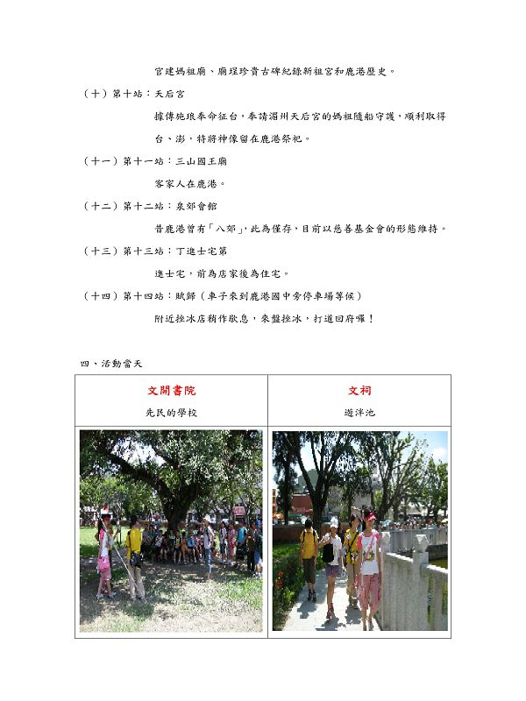  
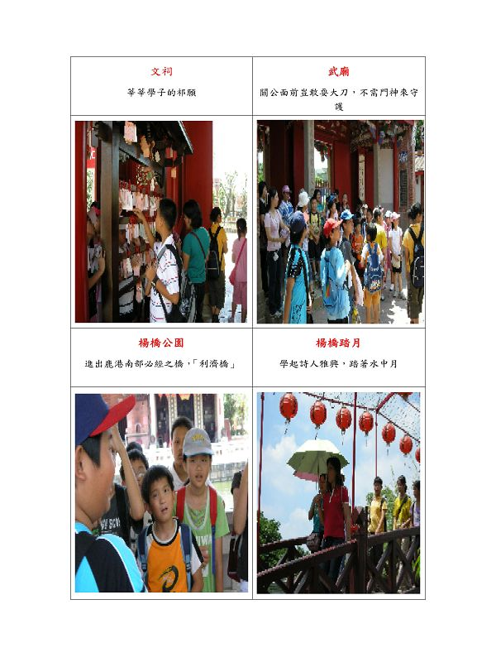  
  
  
  
  
  
[*本帖最後由 fdestea 於 2011-5-23 09:35 編輯*]

**附件**

**http://web.fdes.chc.edu.tw/field_trip/images/attachicons/pdf.gif**[**1052大興國小-走進時光隧道-相約在鹿港.pdf**](http://web.fdes.chc.edu.tw/field_trip/attachment.php?aid=65)(2.07 MB)

2011-1-18 13:19, 下載次數: 93